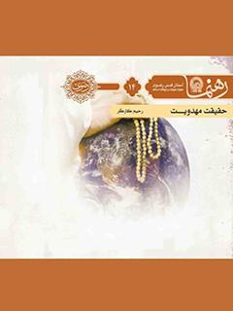

رهنما 14 حقیقت مهدویت


ghaemiyeh.com

فهرست مطالب
مشخصات کتاب 4
اشاره 5
1. وارثان زمین 8
اشاره 8
امام مهدی در احادیث شیعه و سنی 10
۱، احادیث عام: 11
2. احادیث خاص : 13
نقد دو شبهه 16
1. امامت در کودکی 16
2. فواید امام غایب 17

مشخصات کتاب
سرشناسه:کارگر، رحیم، ۱۳۴۹ -
عنوان و نام پدیدآور:حقیقت مهدویت / رحیم کارگر؛ [با حمایت] معاونت تبلیغات و ارتباطات اسلامی.
مشخصات نشر:مشهد: انتشارات قدس رضوی، ۱۳۹۱.
مشخصات ظاهری:۲۴ ص.
فروست:رهنما
شابک:978-600-299-004-4
وضعیت فهرست نویسی:فیپا
یادداشت:کتابنامه .
موضوع:مهدویت
موضوع:مهدویت-- دفاعیه‌ها و ردیه‌ها
شناسه افزوده:موسسه انتشاراتی قدس رضوی
شناسه افزوده:آستان قدس رضوی. معاونت تبلیغات و ارتباطات اسلامی
رده بندی کنگره:BP۲۲۴/ک۲ح۷ ۱۳۹۱
رده بندی دیویی:۲۹۷/۴۶۲
شماره کتابشناسی ملی:۲۸۸۲۰۷۳

اشاره
تصویر

تصویر
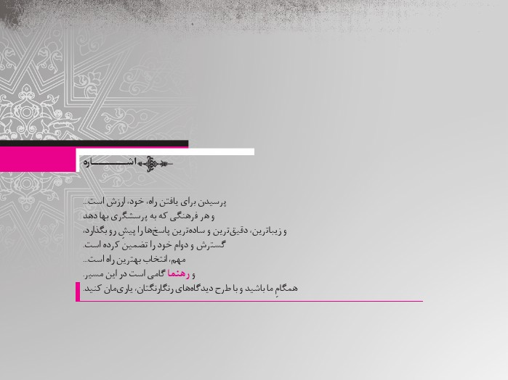
تصویر


1. وارثان زمین

اشاره
بسم الله الرحمن الرحیم
و نرید أن نمن علی الذین استضعوا فی الأرض و نجعلهم أئمة نجعلهم الوارثین» قصص آیه ۵
«و نرید أن نمن علی الذین استضعوا فی الأرض و نجعلهم أئمة نجعلهم الوارثین» عقیده مهدویت و باور به ظهور و قیام مهدی موعود - به عنوان نجات دهنده عالم بشریت و اصلاح گر موعود - باور و اعتقادی است که بر اساس کتاب و سنت، پدید آمده و بیشتر مسلمانان به آن اذعان دارند. این اندیشه اصیل اسلامی، بر پایه استوارترین دلایل عقلی و نقلی بنا نهاده شده و هیچ یک از مسلمانان - به جز عده ای اندک - به انکار و یا تردید آن نپرداخته است. «اهل سنت و شیعه، در طی اعصار و مرور قرنها، بر این اتفاق داشته و دارند که در آخرالزمان، یک نفر از اولاد رسول (ص) و فرزندان علی و فاطمه (ع) - که صفات و علاماتش در احادیث مذکور است. در هنگامی که دنیا پر از ظلم و جور شده باشد، ظهور نماید و جهان را پر از عدل و داد کند. همه او را هم نام و هم کنیه پیغمبر (ص) و ملقب به مهدی معرفی کرده اند و همه اتفاق دارند بر اینکه تا او ظهور نکند، این عالم و این جامعه بشری به پایان نخواهد رسید و تا این دادگستر بزرگ و رهبر حکومت عدل جهانی قیام نکرده، بشر باید منتظر ظهور او باشد و بداند که جهان، محکوم ظلم ستمگران و فساد گران نیست و سرانجام همه تباهی ها و نگرانی ها
به عدالت و امنیت و آسایش مبدل می شود و مستکبران و مفسدان، ریشه کن می گردند. ابن حجر هیثمی گفته است
: «اعتقاد به وجود مهدی منتظر، بنابر احادیث صحیح، امری لازم است. عیسی و دجال در زمان او ظاهر می شوند و هر جا «المهدی» به طور مطلق آورده شود، مراد او است».

امام مهدی در احادیث شیعه و سنی
با نگاهی کلی به احادیث میبینیم بیش از پنجاه نفر از صحابه، روایات مربوط به امام مهدی (ع) را از رسول گرامی نقل کرده اند. برخی از محققان ۱۹۴۱ روایت را بدون تکرار از پیشوایان معصوم در مورد مهدویت جمع آوری کرده اند که ۵۶۰ حدیث آن از پیامبر اکرم(ص) نقل شده است.
کتابهای زیادی قبل و بعد از ولادت امام مهدی (ع) در مورد ایشان نوشته شده است. گروهی از عالمان شیعی و سنی بنابر کثرت روایات قائل به تواتر این اخبار در مورد آمدن امام مهدی(ع)
شده اند. محمد بن حسین ابری شافعی (۳۶۳ ق) در کتاب مناقب شافعی می گوید: اخبار بشارت رسول خدا(ص) به آمدن «مهدی» به دلیل کثرت مخبران و راویان به حد تواتر رسیده است.
احادیث مربوط به مهدویت به دو دسته تقسیم می شوند:
احادیث عام، احادیث خاص.

۱، احادیث عام:
روایاتی که موضوعاتشان بیان جانشینی رسول خدا(ص) است؛ مانند: حدیث ثقلین، حدیث دوازده خلیفه و حدیث؛ «هر کس بمیرد و امام زمان خود را نشناسد، مرگش جاهلی است».به یک مورد از آنها به طور اختصار پرداخته می شود: حدود ۳۴ نفر از صحابه پیامبر گرامی اسلام و بسیاری از بزرگان شیعه و سنی مانند: مسلم، ترمذی، و احمد بن حنبل «حدیث ثقلین» را نقل کرده اند. بر اساس این روایت، پیامبر اکرم در آخرین روزهای زندگانی خود در جمع مسلمانان فرمود: «من دو چیز گرانبها در میان ش ما به امانت میگذارم، اگر از این دو پیروی کنید، بعد از من هرگز گمراه نخواهید شد. یکی از این دو،
مهم تر از دیگری است: اولی کتاب خدا که ریسمانی متصل از آسمان به زمین است و دومی عترت و اهل بیتم این دو از هم جدا نمی شوند تا اینکه کنار حوض کوثر بر من وارد خواهند شد. پس بنگرید با این دو چگونه برخورد کنید.»بنابر گفته عالمان شیعی و سنی مراد از اهل بیت، حضرت علی و فاطمه و فرزندان آنان میباشند که پیامبر اسلام در جاهای مختلف آنان را به عنوان اهل بیت خود معرفی کرده اند.هم اکنون قرآن کریم بدون هیچگونه تحریفی در میان ما است، اما از اهل بیت، هم اکنون چه کسی در کنار قرآن است تا مسلمانان با پیروی از این دو چیز گران بها، هرگز دچار گمراهی و انحراف نشوند؟ عالمان شیعی و اهل سنت از پیامبر اکرم(ص) نقل کرده اند که فرمود: مهدی از عترت و اهل بیت من و از فرزندان فاطمه است.
در نتیجه هم اکنون امام مهدی (عج) مصداق این حجت و ثقل همتای قرآن میباشد و پیروی از او بر ما لازم است.

2. احادیث خاص :
در این زمینه بسیاری از احادیث مورد اتفاق شیعه و اهل سنت وجود دارد؛ به صورتی که اگر «مهدی» با ویژگیهای مطرح شده در روایات، از کنار خانه خدا، قیام خود را آغاز کند، تمامی مسلمانان اعتراف به آمدن او می کنند. در این نوشتار به بیان برخی از عرصه های مشترک میان شیعه و سنی در مورد امام مهدی(عج) می پردازیم:
1.اصل مهدویت ؛در روایات فریقین
در حد تواتر آمده است در آخرالزمان ش خصی به نام «مهدی» از فرزندان پیامبر قیام خواهد کرد. ابن حجر عسقلانی می گوید: اخبار به حد تواتر دلالت دارد بر اینکه «مهدی» از این امت است.
۲. عدالت گستری امام مهدی(عج)؛ فراگیری عدل و داد در بسیاری از روایات مربوط به حضرت بیان شده است. ابوسعید خدری از پیامبر اسلام(ص) نقل می کند: مهدی از من است. او زمین را از عدل و داد پر می کند همان گونه که از ظلم و جور پر شده است».
٣. سیمای کلی حضرت مهدی (عج)
•
او خلیفه در پایان امت من، امیر در پایان فتنه ها، مالک و فرمان روای زمین، حاکم و فرمان روای انسانها، امام و پیشوای مردم، ولی و سرپرست امت، سلطان مشرق و مغرب و... است.
•
او از اهل بیت است؛ خداوند امر او را در یک شب اصلاح می کند؛
•
مهدی از خاندان پیامبر و از فرزندان فاطمه است؛
•
مهدی از فرزندان حسین است؛ (برخی نیز می گویند او از فرزندان امام حسن مجتبی(ع)
است)
•
او کسی است که عیسی بن مریم پشت سرش نماز می خواند؛
•
معادن را استخراج و اموال را تقسیم می کند؛
•
مال را می بخشد و بر کارگزاران خود سخت گیری می کند و بر مسکینان مهربانی می ورزد؛
•
خداوند، زمین را به واسطه او زنده می کند. او در آنجا عدالت میورزد، در نتیجه زمین با عدل زنده می شود؛ بعد از آنکه از ظلم مرده بود؛
•
دین اسلام و توحید به وسیله او عالم گیر خواهد شد و در زمین کسی نخواهد ماند؛ مگر اینکه به توحید الهی گواهی دهد
•
از خلافت او ساکنان زمین و آسمان خشنودند؛
•
خداوند او را برای فریادرسی مردمان برمی انگیزد؛ امت در زمان او متنعم و بهره مند می شوند و زمین محصولات خود را بیرون می ریزد
•
او بر تمام کشورها و شهرها مستولی می شود و لشکرهای کفر را شکست می دهد.

نقد دو شبهه

1. امامت در کودکی
یکی از شبهاتی که درباره امام مهدی در گذشته و حال طرح شده، آن است که چگونه ممکن است کودکی در سنین نخست طفولیت به مقام امامت نایل شود و چگونه می توان او را صاحب ولایت دانست؛ در حالی که، در فقه مذاهب اسلامی، کودک نابالغ حق هیچ گونه ولایت و تصرفی به او داده نشده است.
پاسخ کوتاه اینکه، مسأله امامت یک موضوع فرعی و تکلیف فردی نیست. بلکه یک موضوع اعتقادی و بنیادی است و در گفتمان امامت، نصب و تعیین امام فعل خداوند بوده و می باشد. دیگر آنکه این پدیده در میان پیامبران و امامان گذشته نیز سابقه داشته است. به طور مثال حضرت عیسی (ع) در کودکی و از سوی خداوند، کتاب و حکمت به او عطا شد. راجع به حضرت یحیی قرآن می فرماید: و اتیناه الحکم صبیا. حضرت جواد(ع) در سن هشت سالگی و امام هادی (ع) در نه سالگی به امامت نائل شده اند. در تاریخ امامت شیعه اگر امامانی در سنین
نورسی ادعای امامت را طرح کردند، در علم و عمل و گفتار و کردار خود آنچه را هماهنگ با مقتضای امامت بود بروز دادند و هرگز در انجام وظایف امامت دچار مشکل نشده و در مواجهه با مخاطبانی که در صدد آزمودنشان بودند، در بن بست علمی قرار نگرفتند و این گونه معلوم می گردد که امامت میراثی است آسمانی برای جمعی از بندگان برگزیده که در آن، مسأله سن مطرح نمی باشد. همچنان که در رسالت و پیامبری هم حکم الهی به کودکی چون یحیی بن زکریا و نبوت به عیسی (ع) اعطا می شود.

2. فواید امام غایب
پس از آنکه شیعه به درازا انجامیدن عمر امام غایب با تمسک به عموم قدرت الهی و قطعیت وقوع عمر طولانی برای برخی پیامبران و دیگران اثبات گشته است، این سؤال به طور جدی طرح می شود که چه فایده ای برای امام غایبی است که صدها سال از دیده ها پنهان بوده و امکان دسترسی به او وجود ندارد و چه اشکالی دارد به آن مهدی معتقد شویم که در آخر الزمان و در نزدیکی عصر ظهور ولادت می یابد و به طور طبیعی برای عهده دار شدن وظیفه
خطیر الهی خود مهیا می شود؟
در پاسخ باید گفت: اولا مسأله حیات و غیبت مهدی (ع) امری است که تابع ادله خود بوده و چون این معنا به اثبات رسد، باید به کلیه لوازم آن پای بند شد و استثنایی بودن مسأله غیبت و عمر طولانی، نمی تواند مانع از پذیرش واقعیتی باشد که با دلایل گوناگون به اثبات رسیده است.
ثانیا مساله فواید امام غایب مانند بسیاری از مسائل رازآمیز دیگر آن چنان با اسرار و حکمتهای الهی در هم آمیخته که شاید نتوان همه ابعاد آن را کشف کرد؛ روایات انبوهی را که بر این دلالت دارد خداوند زمین را هرگز بدون حجت رها نکرده و اگر چنین شود نظام عالم مختل شده و زمین اهلش را فرو می برد، را هرگز نمی توان نادیده انگاشت.طبق این روایات فیض وجود امام حتی در حالت غیبت هم بر گستره تکوین و اهل زمین استمرار می یابد و این یکی از مهم ترین فواید امام غایب است.
افزون بر آن فواید دیگری برای عقیده به امام حی می توان تصور کرد؛ از جمله اینکه: ایمان به
امامی که هر آن امید به قیام و ظهور او می رود، شخص را در حالتی از آمادگی تام قرار می دهد که با جدیت فراوان، در راه اهداف و مقاصد دین استقامت ورزیده و سخت کوشانه در طریق اصلاح امر خود و جهان پیرامون بکوشد. همچنین عقیده به حیات مهدی(ع)، مهم ترین پشتوانه روحی منتظران بوده که با احساس امید به انجام مسوولیت های دینی و اجتماعی خود بپردازند، نومیدی و سرخوردگی را از درون بزدایند و هر آن در انتظار فرج موعود باشند.
به راستی اعتقاد به مهدی زنده با مهدی غیر موجود چقدر تفاوت دارد - بهترین نمونه تفاوت این دو نظریه را در مذاهب مختلف می توانید ببنید - آیا هیچ خبری از انتظار، اشتیاق - مهر و عاطفه و امید به آینده و حش صاحب و مولی داشتن در میان آنان دیده می شود؟
پی نوشت
تصویر
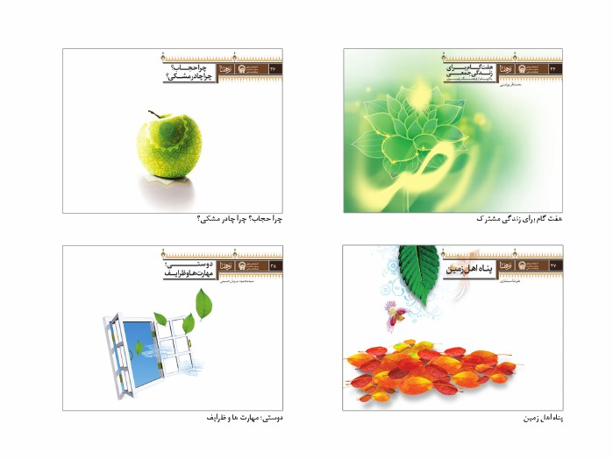
تصویر
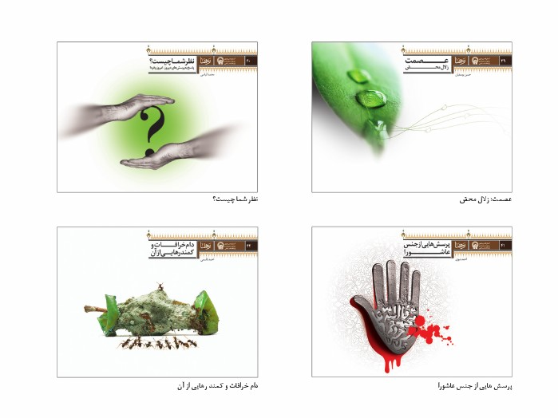

ghaemiyeh.com

1. البرهان فی علامات مصری آخرالزمان، ص ۱۶۹.
به معجم احادیث امام المهدی مراجعه شود.
التذکره، ج ۱، ص ۷۰۱.
صحیح بخاری، ج ۵، ص ۱۳؛ صحیح مسلم، ج ۶، ص ۲۱
صحیح مسلم، ج ۴، ش ۲۴۰۸، سنن ترمذی، ج ۵، ش ۳۷۸۸عبقات الانوار، ج ۲، ص۸۲۴
الدر المنثور، ج ۶، ص ۶۰۶؛ سنن ترمذی، ج ۵، ص ۳۵۲؛ صواعق المحرقه، باب ۹، ص121
عقد الدرر، ص ۳۵؛ الحاوی للفتاوی، ج ۲، ص ۸۵؛ مسند احمد، ج ۱، ص ۳۷۶؛ کمال الدین، ج ۱، ص ۲۸۷
8. فتح الباری، ج ۵، ص ۳۶۲
9. سنن ابی داوود، ج ۴، ص ۱۰۷، ص ۴۲۸۵
برای مطالعه بیشتر و بررسی منابع روایات ر.ک: کنز العمال، ج ۱۴؛ ینابیع المودة: العرف الوردی فی الأخبار المهدی المعجم الکبیر؛ البرهان فی علامات مهدی آخر الزمان فرائد السمطین؟ عقد الدرر المهدی المنتظر الفتن و الملاحم و....
یا یحیی خذ الکتاب بقوة و أتیناه الحکم صبیا (مریم: ۱۲)
در قرآن کریم از عمر طولانی حضرت نوح سخن به میان آمده و عقیده به حیات عیسی بن مریم در میان همه مسلمین اجماعی بوده و با استناد به روایاتی چند او با مهدی ظهور کرده و نماز پشت سر او می گزارد و روایات بسیاری درباره حیات خضر رسیده است.

